# 导入与导出

## 组件的导出与导入

1. ES6方式

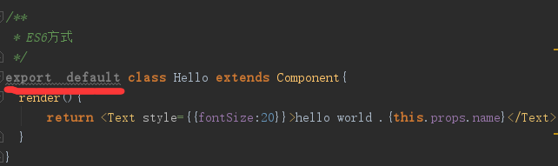

图1-1 es6导出

1. ES5 方式

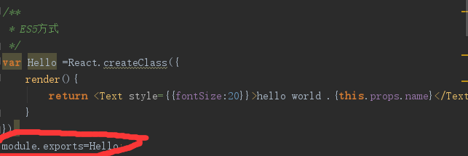

图1-2 es5导出

1. 函数方式

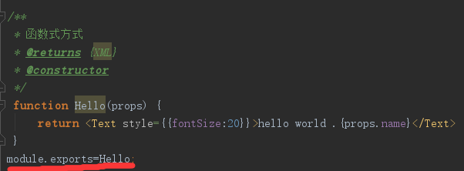

图1-2 函数导出

## 类型的导出与导入

首先是变量的定义，正常的定义就可以了。

导出直接将需要导出的变量使用大括号包起来，开头加上export，如下图：

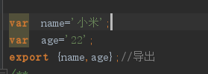

图2-1 变量导出

其次就是变量的导入使用了，和导入组件的方式类似。

使用import导入，变量需要加上大括号，如下图;



图2-2 变量导入

## 函数的导出与导入

1）导出

直接在定义的函数头部加上 export，如下图：

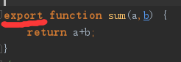

图3-1 函数导出

2）导入

和函数导出方式一样哦。



图3-2 函数导入

# props使用

## 1、什么是props：

大多数组件在创建时就可以使用各种参数来进行定制。用于定制的这些参数就称为props（属性）。

## 2、如何使用

先看一下下面简单的代码：

render(){  
 **return** <View>  
 <Text style={{fontSize:20}}>性别：{**this**.props.sex}</Text>  
 <Text style={{fontSize:20}}>学号：{**this**.props.user_id}</Text>  
 </View>  
}

使用：this.props.属性名称。

## 3、默认属性

在ES6语法中，以下代码表现一个默认属性：

//默认的类型，在上文未给与该类型的值的时候会使用默认的值  
**static** *defaultProps*={  
 sex:'男',  
 user_id:'20000000'  
}

描述：未对sex user_id赋值的情况下，默认使用defautProps的值。

## 属性约束

在ES6语法中，以下代码表现一个属性约束：

//类型检查，只有对应的类型才会正常运行，不然警告指定类型  
**static** *propTypes*={  
 sex:PropTypes.string,  
 user_id:PropTypes.string  
}

描述：在sex：后面值得是其必须对应的类型，上文是string字符串类型。

PropTypes中有多种类型可以选择，如下图：

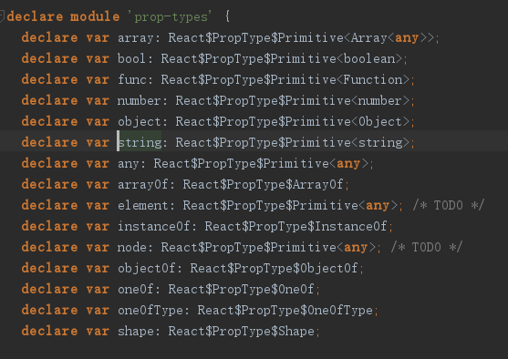

图4-1 多种类型

**注意**：

在新版本react中PropTypes需要从“prop-tyoes”中导入。

**import** PropTypes **from** 'prop-types';//React removed PropTypes from core library as of React v15.5

## 其他

1. 解构赋值

**var** params={sex:'男',user_id:'201412222'};  
**var** {sex}=params;//解构赋值

params多个属性中，可以通过sex的名称自动匹配对应的赋值。

1. 延展操作符

**var** params={sex:'男',user_id:'201412222'};

{/*延展操作符 在多个属性下可以方便引入*/}  
<PropsComponent {...params}/>

不需要把多有属性都写上，三个点加上名称就可以到吧全部属性引入。